Los Saxópatas Big Band

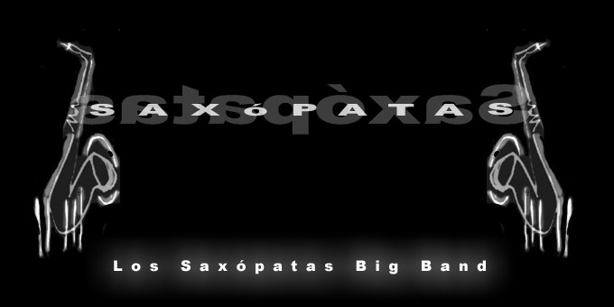

La banda nace en 1990 a partir de una idea del saxofonista Marcelo Peralta de formar un grupo de ensamble con sus alumnos, con la particularidad de reemplazar las trompetas y los trombones por saxos. La banda esta compuesta por 11 saxos, clarinete, flauta traversa, voz, piano, guitarra, bajo y batería. De ahí en más, esta iniciativa fue creciendo con la realización de numerosos conciertos y la grabación de 2 discos Saxópatas big band y Huellas y un tercero en camino que incluye temas del Rock Nacional.

Marcelo Peralta dirigió el grupo hasta 1995; en el 96 asume la direccion, Diego Ruiz. En el 2004, el guitarrista Omar Haddad y desde el 2005 hasta la actualidad la dirige, Cosme Tarantino.

También hubo un gran recambio de integrantes, aunque algunos están desde su origen. En nuestra larga trayectoria abordamos temas clásicos y modernos del jazz, en sus versiones originales de arregladores como Lennie Niehaus, Don Sebesky, Sammy Nestico, Mark Taylor, por mencionar algunos. Integrantes del grupo han hecho arreglos para la banda e incluso temas originales. En ambos discos se pueden escuchar los arreglos de sus miembros como por ejemplo Sophisticated Lady hecho por Diego Ruiz, Footprints por Leo Guellín, You are the Sunshine fo My Life de Rodrigo Cardone. Florescencia un tema compuesto y arreglado por de Omar Haddad, y un repertorio de artistas locales arreglados por amigos, miembros y ex miembros de la banda. Si te interesa la propuesta, comunicate con nosotros por

e-mail: saxopatasbigband@gmail.com
o bien a,
URL : http://www.saxopatasbigband.com.ar.

INTEGRANTES

Vanina Perrone - Voz
VIENTOS
Fabián Yudchak - saxo soprano (atril primera trompeta)
María Belen Collante - saxo soprano (atril segunda trompeta)
Paloma Schachmann - saxo alto (atril tercera trompeta)
Nestor Speziale - flauta
Viviana Ramunni - clarinete
Santiago Kurchan - saxo alto (atril primer alto)
Laura Pinna - saxo alto (atril segundo alto)
Sebastián Ramos - saxo tenor (atril primer tenor)
Arián Girotti - saxo tenor (atril segundo tenor)
Dino Guarino - saxo tenor (atril primer trombón)
Jaquín Velo - saxo tenor (atril segundo trombón)
Yuri Petroff - saxo tenor (atril tercer trombón)
Enrique Rodríguez - saxo barítono (atril barítono)
BASE RÍTMICA
Pablo Ezequiel Nava - guitarra
Cristina de Leonardo - bajo eléctrico y contrabajo
Matias Marro - batería
Fernando Casas - piano
DIRECCIÓN
Cosme Tarantino - saxos alto y tenor y dirección musical

REPERTÓRIO

1. Don't get around
2. Caravan
3. Like someone
4. Fanky
5. Equinox
6. Naima
7. Blue Dog
8. Take the a train
9. Eleonor Rigby
10. Summertime
11. All of me
12. Peter Gunn
13. I'm Begining
14. The Chicken

MÚSICA DE FONDO:

JUE´ MANDINGA! Jazz Latino

